臺北市112學年度第1學期 社會 領域教師專業學習社群成效報告表
【請依實際辦理情形詳填，表格不足請自行延長】

學校名稱 | 臺北市立忠孝國中
學習領域 | 社會領域
領域人數 | 6
共同備課主題 | - 112年素養導向會考題分析  - 社會科公開授課備課（公民科及歷史科）  - 領召研習分享:(1)地名探究與踏查(2)國立臺灣歷史博物館線上資源在教學上的運用分享  - 教師紓壓研習-改斜歸正按摩紓壓（如何調整久站久坐生活型態）  - 課發會宣導事項討論
量化呈現辦理成效 | 8次工作坊會議，共計6人參加  1.觀課次數3次(公民科2次，歷史科1次)  2.期初及期末課發會事項宣導各1次：教學正常化及領域相關事務討論  3.分享社會科線上資源（臺博館）及實地考察運用於教學現場各1次  4.教學成果（學習單）觀摩與分享（校慶教學成果展佈展1次）
質性說明辦理成效 | 1.教師教學方法與教學成果互相觀摩與分享  2.透過工作坊會議進行情感及意見交流  3.紓壓研習習得脊椎正位之姿勢運用於日常生活並與學生分享  4.博物館線上資源結合學生學習單  5.領召踏查研習實務經驗分享
未來展望 | - 持續進行公開授課的教師間觀摩與交流  - 辦理外聘或內聘研習使教學更精進多元  - 透過共備提升教師自我覺察及教學能量  - 研習經驗分享激發教學創意教學成效
附件資料 | 會議照片（如附件）

填表人:林珍毓 主任:王曉琪 校長:郭姿秀

112學年度第1學期社會領域教師專業成長工作坊成果照片
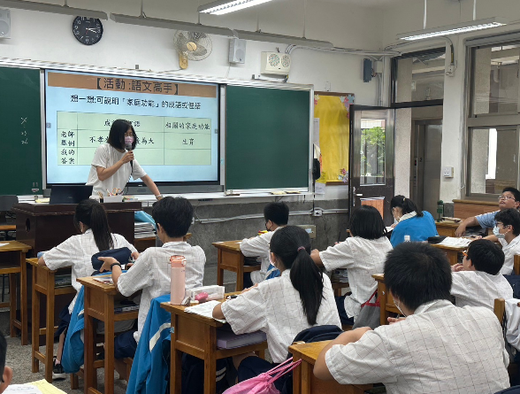 | 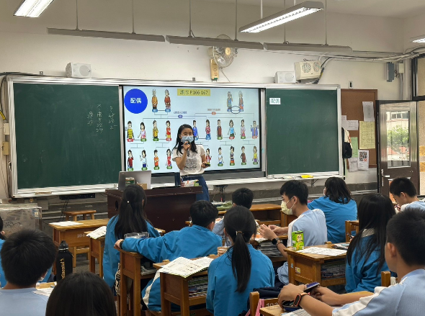
照片1 公民科公開授課（翠微師） | 照片2 公民科公開授課（慧娟師）
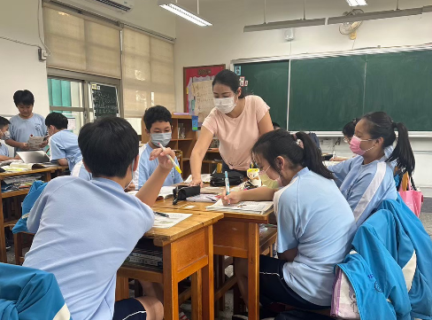 | 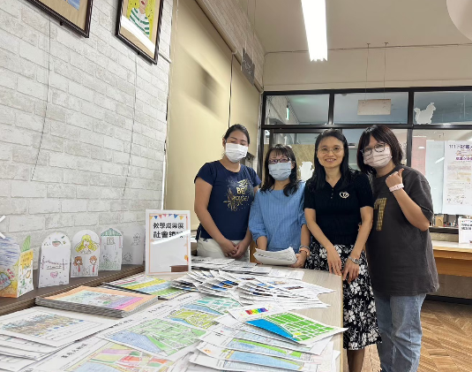
照片3 歷史科公開授課（惠玲師） | 照片4 校慶領域教學成果展佈展
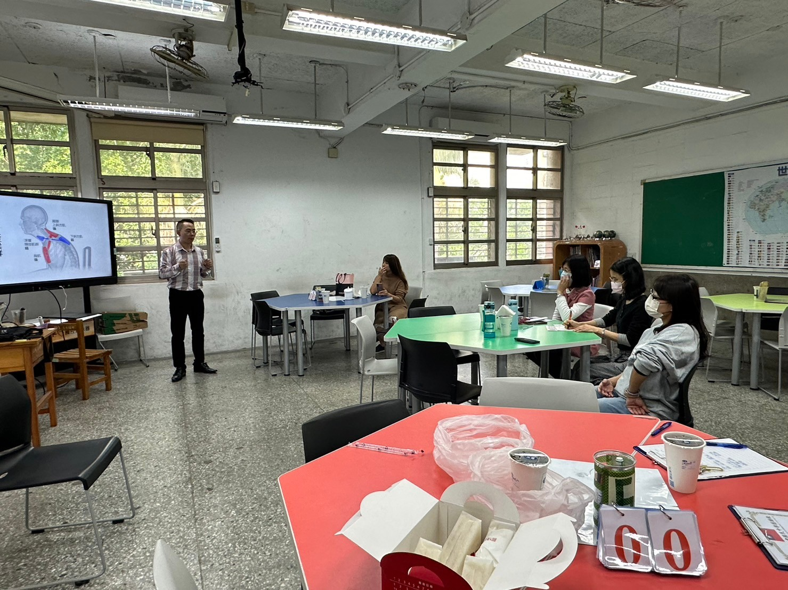 | 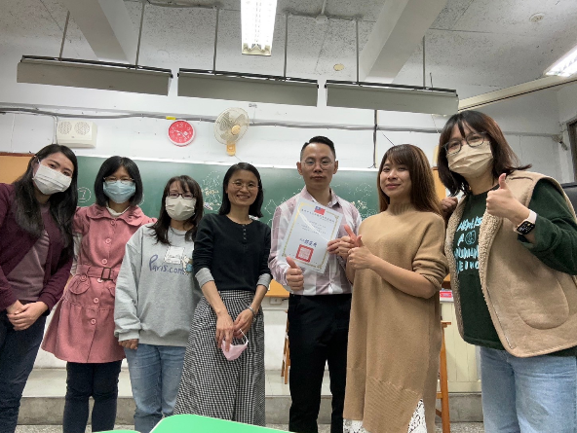
照片5 講師介紹正確姿勢時夥伴聆聽情形 | 照片6＿「改斜歸正」紓壓研習圓滿完成

